[惊！年轻研究员 5 年发 260 篇论文，背后竟藏全球 “剽窃交易平台”](https://mp.weixin.qq.com/s?__biz=MzIxMDEwNDU1OA==&mid=2647883201&idx=2&sn=abb5d8f725159ac4b371291721030ab9)

原创sleuth[Pubpeer](javascript:void(0);)2025-04-26 20:42:34新加坡

 **提示**：**欢迎点击上方「Pubpeer」↑关注我们！**

编者按

**最新、最快、最真实的科研匿名评价论文报道；关注高校院所科研生态，欢迎提供新闻线索。联系邮箱：Pubpeer@qq.com**



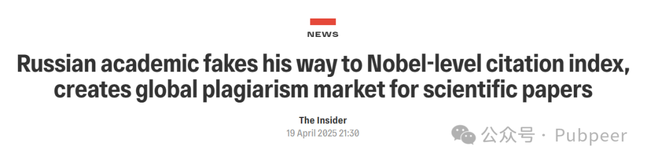

2025 年 4 月 19 日 21:30，《The Insider》报道了一起学术造假事件。莫斯科谢马什克社会卫生、经济与卫生事业管理研究所（Sechenov University）的副教授德米特里?博科夫（Dmitry Bokov）深陷一个与伊朗 - 伊拉克相关的论文出版计划。该计划由俄罗斯科学出版物 T - invariant、反剽窃活动家兼 Dissernet 联合创始人安德烈?罗斯托夫采夫（Andrei Rostovtsev）以及项目协调员拉里萨?梅利霍娃（Larisa Melikhova）详细披露。

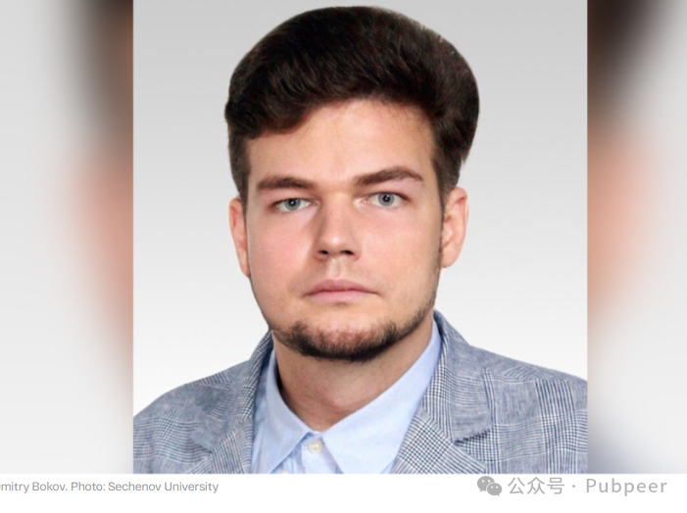

博科夫是第一莫斯科国立医科大学（谢马什克社会卫生、经济与卫生事业管理研究所）的药物化学专家。他涉嫌花钱在通过各种 “交易平台” 出售的剽窃和改写论文中列为共同作者，然后利用这些平台将文章发表在著名的西方科学期刊上，而这些期刊不知为何接受了这些论文。博科夫发表了数百篇此类论文，并策略性地花钱在其他剽窃作品中获取引用，以提高自己的 h 指数和其他学术指标。

在过去五年中，这位年轻研究人员发表了 260 篇论文，仅 2022 年就撰写了 100 篇文章，平均每周两篇。其 h 指数如今可与许多诺贝尔物理学奖获得者相媲美。最初，调查人员怀疑博科夫发表这些作品只是为了获得大学资助，但后来发现其操作范围更广，他似乎在建立自己的全球 “剽窃交易平台”。

多年来，博科夫购买剽窃科学论文的共同作者身份，通过俄罗斯的 “国际出版商”（Mezhdunarodny Izdatel’）交易平台、拉脱维亚科学出版公司以及一个尚未命名的伊朗 - 伊拉克交易平台进行交易。之后将论文提交给西方高级期刊并获同行评审通过。谢马什克社会卫生、经济与卫生事业管理研究所成为 “国际出版商” 的最大客户，其研究人员撰写的数百篇文章存在剽窃内容和虚假共同作者。

2022 年一些期刊开始察觉，博科夫的论文开始被撤回，调查人员确定至少有 19 起此类事件，原因包括剽窃、可疑的作者身份和引用操纵。检测剽窃并不容易，标准的反剽窃工具未能发现问题。

调查发现博科夫有两个职业身份，一个是以俄罗斯药物和营养专家身份与本校及其他俄罗斯机构合作发表论文；另一个是作为全球雇佣共同作者，与亚洲和北非作者在欧美高影响力期刊发表论文，但此类期刊很快会起疑，多数作品最终发表在低级别或 “掠夺性” 期刊。

博科夫受 “国际出版商” 启发，打算自己成为一个交易平台。他利用积累的学术资本，开始出售作者名额，主要客户是中东和南亚渴望在西方期刊发表论文以推进职业发展的学者。通过融入伊朗 - 伊拉克剽窃集团，他扩大了影响力，各方都从中受益。

据《For Better Science》报道，博科夫的共同作者拉斐尔?卢克（Rafael Luque）堪称 “论文工厂之王”，他因非法收款被科尔多瓦大学开除，现就职于莫斯科的俄罗斯人民友谊大学（RUDN University），其所为与博科夫类似，卢克最近在克里姆林宫的仪式上因对俄罗斯高等教育的重大贡献而受到表彰，T - invariant 推测博科夫获得类似认可或许只是时间问题。这一事件揭示了学术领域存在的严重造假乱象。

https://theins.ru/en/news/280722

来源：公众号pubpeer原创，文章涉及作者姓名都为音译名字；转载贴子请注明出处，若没注明pubpeer公众号出处，构成侵权。





声明：转载此文是出于传递更多信息之目的。若有来源标注错误或侵犯了您的合法权益，请作者持权属证明与本网联系，我们将及时更正、删除，谢谢

**Pubpeer，专注科研工作者。关注请长按上方二维码。投稿、合作、转载授权事宜请联系本号，回复2025，微信ID：BikElisabeth  或邮箱：Pubpeer@qq.com**